 |  |  |  |  | 1 |  |  | 2
 |  |  | 3 |  |  |  |  |  |  |  | 5
 |  |  | 4 |  |  |  |  |  |  |  |  |  |  | 6
 |  |  |  |  |  |  |  |  |  |  |  |  | 7
8
 |  |  |  |  |  |  |  |  | 9

Кроссворд на тему «Все о спорте»
Составил: учитель физической культуры Русских В.С.
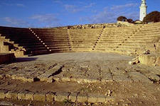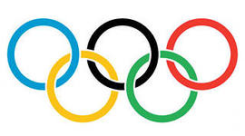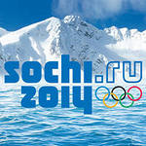
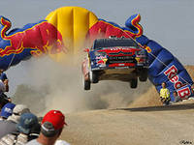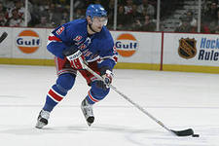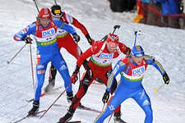
Вопросы к кроссворду
По горизонтали:
1. Цель этой командной игры – забросить мяч в кольцо соперника.
4. Многодневные соревнования на серийных автомобилях, способных преодолевать тяжелые участки трассы.
7. В боевых искусствах эта деталь одежды обозначает степень мастерства бойца.
8. Это символизируют пять разноцветных олимпийских колец.
9. Родина Олимпийских игр.
По вертикали:
1. Зимний вид спорта, который совмещает лыжную гонку и стрельбу.
2. Спортивный инвентарь, с помощью которого на уроках физкультуры можно забраться под самый потолок.
3. Боевое искусство родом из Японии.
5. Девиз Олимпийских игр: «Быстрее, выше, … ».
6. Страна, где пройдут Олимпийские игры 2014.
8. Страна, где зародился современный хоккей.

Ответы на кроссворд на тему «Все о спорте»
 |  |  |  |  | 1 Б | А | С | 2 К | Е | Т | Б | О | Л
 |  |  |  |  | И |  |  | А
 |  |  | 3 К |  | А |  |  | Н |  |  | 5 С
 |  |  | 4 А | В | Т | О | Р | А | Л | Л | И |  |  | 6 Р
 |  |  | Р |  | Л |  |  | Т |  |  | Л |  | 7 П | О | Я | С
 |  |  | А |  | О |  |  |  |  |  | Ь |  |  | С
8 К | О | Н | Т | И | Н | Е | Н | Т | Ы |  | Н |  |  | С
А |  |  | Е |  |  |  |  |  |  |  | Е |  |  | И
Н |  |  |  |  |  |  |  |  | 9 Г | Р | Е | Ц | И | Я
А
Д
А

